Крушение подводных лодок

Базовый уровень

1) Вычислите периметр и площадь следующих прямоугольников:

a) b) 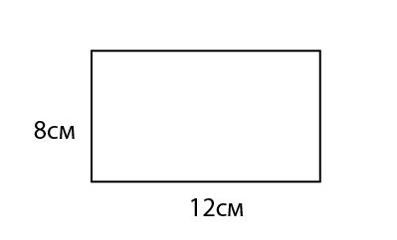 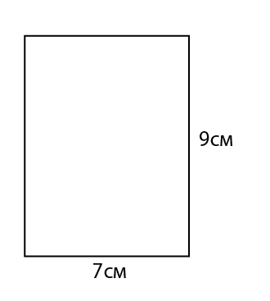

2) Вычислите периметр следующих фигур:

a) b)
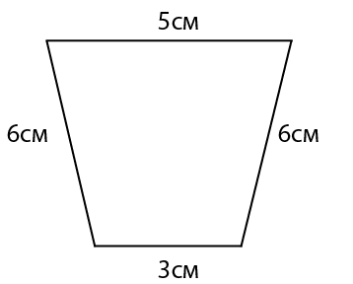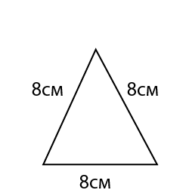

3) Измерьте диаметр каждой окружности:

a) b) c)
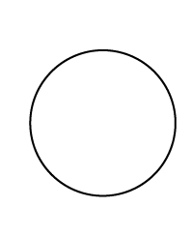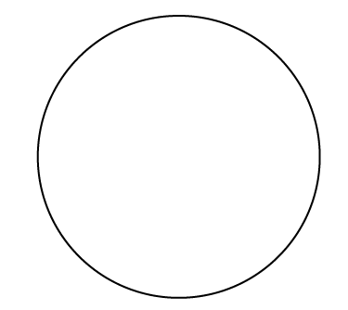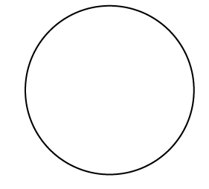

4) Вычислите длину и площадь следующих окружностей:

a) b) c)
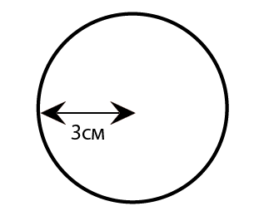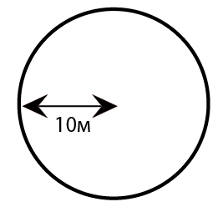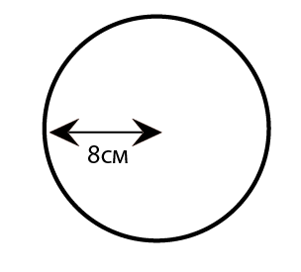

Средний уровень

1) Вычислите периметр и площадь следующих фигур:

a) b) 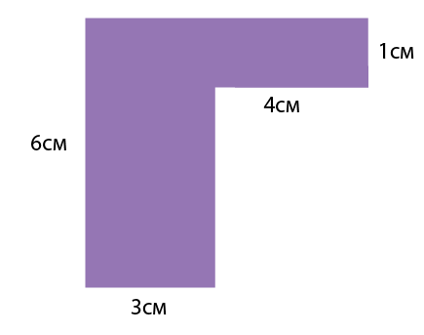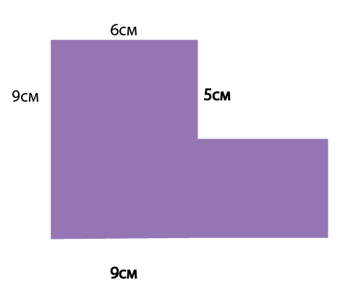

2) Вычислите длину и площадь следующих окружностей:

a) b) c)

3) Заполните следующую таблицу для каждого круга. Запишите ответы до трех важных цифр.

Радиус (cм) | Диаметр (cм) | Длина (cм) | Площадь (cм²)
2
 | 8
 |  | 30
10
 |  | 200
 | 100

4) Радиус вратарской зоны хоккейного поля 15 м, как показано на рисунке ниже. Найдите:
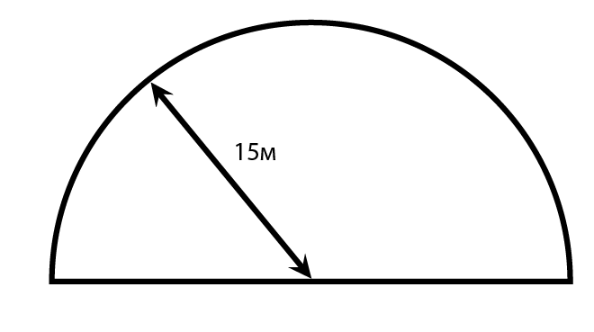
а) периметр вратарской зоны
б) площадь вратарской зоны
Углубленный уровень
1) Вычислите периметр и площадь следующих фигур:

a) b)

2) Заполните следующую таблицу для каждого круга. Запишите ответы до трех важных цифр.

Радиус (cм) | Диаметр (cм) | Длина (cм) | Площадь (cм²)
2
 | 8
 |  | 30
10
 |  | 200

3) Радиус вратарской зоны хоккейного поля 15 м, как показано на рисунке ниже. Найдите:

а) периметр вратарской зоны

b) площадь вратарской зоны

4) Рассчитайте:

а) площадь сектора.

б) длину дуги.

в) периметр сектора.

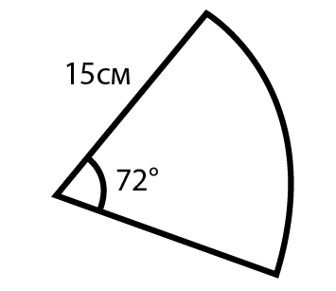

Ответы

Базовый уровень

1) a) 40 cм, 96 cм² b) 32 cм, 63 cм²

2) a) 20 cм b) 24 cм

3) a) 1,6 cм b) 2,3 cм c) 2,8 cм

4) a) 18,8 cм, 28,3 cм² b) 62,8 м, 314 м² c) 50,2 cм, 201 cм²

Cредний уровень

1) a) 26 cм, 22 cм² b) 36 cм, 66 cм²

2) a) 18,8 cм, 28,3 cм b) 62,8 м, 314 м² c) 50,2 cм, 201 cм²

3)
Радиус (cм) | Диаметр (cм) | Длина (cм) | Площадь (cм²)
2 | 4 | 12,6 | 12,6
4 | 8 | 25,1 | 50,2
4,78 | 9,55 | 30 | 71,7
10 | 20 | 62,8 | 314
31,8 | 63,7 | 200 | 3180
50 | 100 | 314 | 7850

4) a) 77,1 м b) 353 м²

Углубленный уровень

1) a) 26 cм, 22 cм² b) 36 cм, 66 cм²

2)
Радиус (cм) | Диаметр (cм) | Длина (cм) | Площадь (cм²)
2 | 4 | 12,6 | 12,6
4 | 8 | 25,1 | 50,2
4,78 | 9,55 | 30 | 71,7
10 | 20 | 62,8 | 314
31,8 | 63,7 | 200 | 3180

3) a) 77,1 м b) 353 м²

4) a) 141 cм² b) 18,8 cм c) 48,8 cм

